3.4 Реализация прикладных каналов
Прикладные каналы реализованы как отдельные точки входа в общий сервисный и доменный слой. Серверный API объединяет маршруты веб-интерфейса и внешних уведомлений в одном FastAPI-приложении; Telegram-бот построен как событийный канал самообслуживания и фоновых задач; пользовательский веб-интерфейс реализован как одностраничное приложение с защищённой зоной; административный веб-интерфейс вынесен в отдельный скрытый маршрут. Границы между каналами поддерживаются в коде разной защитой сессии, разными точками входа и различным форматом взаимодействия, при этом доменная логика сосредоточена в общих сервисах и не дублируется в каналах.

3.4.1 Реализация серверного API
Серверный API реализован как FastAPI-приложение, собираемое в функции create_app модуля backend/main.py. Настройка приложения включает CORS с allow_credentials=True и списком разрешённых origin из конфигурации, lifespan-обвязку для инициализации httpx-клиента и опциональной асинхронной Redis-клиентской обёртки, а также служебный маршрут /health. После общей обвязки выполняется подключение семи роутеров под общим backend_prefix: пользовательского публичного маршрута, аутентификации, защищённого контура /me, публичных ссылок, подписочной сборки, маршрута приёма платёжных уведомлений и административного контура. Выделение каждого контура в отдельный роутер фиксирует разделение ответственности между прикладными каналами на уровне композиции приложения.
Фрагмент композиции приложения, подтверждающий подключение прикладных контуров через include_router, приведён в листинге 4.
Листинг 4 – Композиция FastAPI-приложения и подключение роутеров
def create_app() -> FastAPI:
app = FastAPI(
title=f"{runtime_settings.product_name} API",
lifespan=_create_lifespan(runtime_settings),
)

app.add_middleware(
CORSMiddleware,
allow_origins=runtime_settings.frontend_allowed_origins,
allow_credentials=True,
allow_methods=["*"],
allow_headers=["*"],
)

app.include_router(user_routes.router, prefix=runtime_settings.backend_prefix)
app.include_router(auth_routes.router, prefix=runtime_settings.backend_prefix)
app.include_router(me_routes.router, prefix=runtime_settings.backend_prefix)
app.include_router(public_link_routes.router,
prefix=runtime_settings.backend_prefix)
app.include_router(subscription_routes.router,
prefix=runtime_settings.backend_prefix)
app.include_router(payment_webhook_routes.router,
prefix=runtime_settings.backend_prefix)
app.include_router(admin_routes.router,
prefix=runtime_settings.backend_prefix)
return app
Вторая сторона реализации серверного API сосредоточена в backend/bootstrap.py. Здесь собираются зависимости: репозитории пользователя, платежей, рефералов и промокодов; служебные компоненты JWTEncoder, PasswordHasher, WebSessionService, WebAuthChallengeService, транзакционный email-сервис; прикладные сервисы AuthService, AccountService, LinkingService, WebCheckoutService, SubscriptionManagerService, AccessRequestService, AccessRegistryService, AdminService. Dataclass BackendDeps и набор provider-функций get_* передают готовые сервисы в обработчики маршрутов через Depends, что подтверждает, что endpoint-слой не создаёт сервисы самостоятельно, а получает их через механизм зависимостей FastAPI.
Защита пользовательского контура реализована функцией require_web_user из auth/web_auth.py. Используется HTTP-only cookie, область действия которой ограничена пользовательским контуром; идентификатор сессии извлекается из этой cookie, а текущий пользователь восстанавливается через AuthService. Административный контур использует отдельную cookie с собственным сроком жизни и проверкой роли superadmin через require_superadmin. При создании административной сессии токен сверяется через secrets.compare_digest; при превышении допустимого числа неудачных попыток входа для клиента временно вводится блокировка. Полный фрагмент require_web_user приведён в приложении Д (листинг Д.1); фрагменты require_superadmin и create_admin_session — в приложении Д (листинг Д.2).
Платёжный webhook подключён как отдельный роутер, но рассматривается как внешний технический вход, а не как пользовательский интерфейс. Маршрут /payments/webhook/external/{method}/{token} проверяет включённость коммерческого контура, наличие настроенного webhook-токена и совпадение токена из пути с ожидаемым через hmac.compare_digest. Метод оплаты валидируется по множеству поддерживаемых провайдеров; при несоответствии возвращается 404, при отсутствии настроенного токена — 503, при несовпадении — 403. Принятое событие передаётся в PaymentWebhookService, который помещает уведомление в очередь Redis с защитой от повторов по идентификатору платежа.
Распределение контуров серверного API, их защиты и связанных сервисов приведено в таблице 14.
Таблица 14 – Контуры серверного API
Контур API | Основной роутер | Защита доступа | Связанные сервисы | Роль в прикладных каналах
Публичный | user_routes, subscription_routes, public_link_routes | Не требует сессии | Выдача подписочного профиля, публичная конфигурация | Технический вход для просмотра подписочной конфигурации и получения параметров клиентом
Аутентификация | auth_routes | Сессионные cookie выдаются при успешном входе | AuthService, WebSessionService, WebAuthChallengeService | Вход, регистрация, восстановление пароля, связывание Telegram с веб-аккаунтом
Пользовательский защищённый | me_routes | require_web_user через HTTP-only cookie | AccountService, SubscriptionManagerService, AccessRequestService, WebCheckoutService | Доступ веб-кабинета к профилю, подпискам, платежам, заявкам и промокодам
Административный | admin_routes | require_superadmin через admin-cookie и проверку роли | AdminService, AccessRequestService, AccessRegistryService | Управленческие операции над пользователями, заявками, журналом и реестром
Платёжный webhook | payment_webhook_routes | HMAC-сравнение токена в пути запроса | PaymentWebhookService, очередь и dedupe в Redis | Внешний технический вход для получения уведомлений от платёжных провайдеров
Разделение контуров на уровне API не означает полной независимости исполняемых компонентов: часть интеграционных сервисов физически размещена в пакете Telegram-бота и используется сервисным уровнем шире, чем пользовательский канал бота.

3.4.2 Реализация Telegram-бота
Инфраструктура канала собрана в telegram_bot/bot.py. Функция build_bot настраивает таймауты соединения и чтения, создаёт экземпляр AsyncTeleBot и оборачивает основные методы отправки и редактирования сообщений в механизм повторных попыток при временных ошибках Telegram API. Отдельно обрабатываются ситуации с устаревшими callback-запросами, что уменьшает количество ложных ошибок в журнале при естественной задержке ответа пользователя. К экземпляру подключаются две промежуточные компоненты: ContextMiddleware сохраняет идентификаторы чата, пользователя и его имени в асинхронном контексте для последующего использования обработчиками, MaintenanceModeMiddleware при активном режиме обслуживания отклоняет обновления пользователей, не входящих в список администраторов. Полный фрагмент build_bot приведён в приложении Е (листинг Е.1).
Регистрация обработчиков выполняется в telegram_bot/main.py при запуске процесса. При включённых функциональных флагах вызываются register_start_routes, register_subscription_routes (с передачей флагов commerce_enabled, standard_config_enabled, traffic_limited_config_enabled и access_requests_enabled), register_promo_routes, register_referrals_routes, register_admin_routes и register_payments_routes. В том же процессе стартуют фоновые задачи: напоминания о сроке действия доступа, жизненный цикл доступа, синхронизация трафикового состояния, проверка статуса платежей и обработчик платёжной очереди. Такое сочетание показывает, что процесс Telegram-бота обслуживает не только короткие пользовательские сценарии, но и ряд фоновых задач сервисного уровня.
Сборка обработчиков и их связывание с сервисами выполнены в telegram_bot/bootstrap.py. Dataclass TelegramBotApp собирает StartHandler, ProfileHandler, HelpHandler, SupportHandler, SubscriptionMenuHandler, SubscriptionAccessRequestHandler, PaymentCommandHandler, ReferralMenuHandler, SubscriptionPromoHandler, SubscriptionTrialHandler и AdminCommandHandler. Все они получают готовые сервисы через параметры конструктора, что подтверждает сохранение доменной логики на уровне сервисов. Например, SubscriptionAccessRequestHandler делегирует решения AccessRequestService и AccessIssuanceService, а PaymentCommandHandler обращается к PaymentQueueService и PaymentProcessingService.
Событийная природа канала подтверждается регистрацией callback-обработчиков в presentation-слое. В subscription_router.py обработчик callback-запросов сопоставляет значение call.data с веткой сценария: profile_subscriptions открывает меню подписок; sub_trial запускает пробный сценарий стандартного доступа при активном соответствующем флаге; sub_access_request_* передают управление обработчику заявки; идентификаторы из множества PAID_PRODUCTS инициируют оплату при включённом коммерческом контуре. Каждая ветка проверяет свой функциональный флаг и при отключённом модуле возвращает пользователю короткое сообщение, не вызывая сервис. Фрагмент этой диспетчеризации приведён в листинге 5.
Листинг 5 – Регистрация callback-сценариев подписочного контура
def register_subscription_routes(
bot: AsyncTeleBot,
*,
menu_handler,
access_request_handler,
payment_handler,
commerce_enabled: bool,
standard_config_enabled: bool,
traffic_limited_config_enabled: bool,
access_requests_enabled: bool,
) -> None:
@bot.callback_query_handler(
func=lambda call: call.data == "profile_subscriptions"
)
async def _open_subscriptions_menu(call):
await menu_handler.show_menu(call)

@bot.callback_query_handler(
func=lambda call: call.data.startswith("sub_")
)
async def _dispatch_subscription_callback(call):
data = call.data
if data == "sub_trial":
if not standard_config_enabled:
await bot.answer_callback_query(
call.id, "Базовые конфигурации отключены")
return
await menu_handler.run_trial(call)
return
if data.startswith("sub_access_request"):
if not access_requests_enabled:
await bot.answer_callback_query(
call.id, "Заявки на доступ отключены")
return
await access_request_handler.handle(call)
return
if data in PAID_PRODUCTS:
if not commerce_enabled:
await bot.answer_callback_query(
call.id, "Оплата отключена")
return
await payment_handler.ask_payment_method(call, data)
Связь presentation-слоя с сервисами подтверждается и в пользовательском сценарии подачи заявки. SubscriptionAccessRequestHandler предлагает выбор типа доступа и шаблона, вызывает AccessRequestService.create_request, а при наличии совпадения по реестру разрешённых субъектов фиксирует автоматическое одобрение и отображает итоговый статус. Фрагмент метода submit_request вынесен в приложение Ж (листинг Ж.1).
Административный контур в Telegram-боте реализован более ограниченно, чем веб-панель. AdminCommandHandler обрабатывает команды быстрого доступа — поиск пользователя, просмотр карточки, выдачу временного продления, рассылку, повторную обработку платёжной очереди — и команду /admin_panel, которая выдаёт короткоживущую ссылку в административный веб-интерфейс. Ссылка формируется через JWTEncoder как одноразовый grant и указывает на backend-маршрут /admin/session/bootstrap, который при успешной проверке токена и принадлежности вызывающего к BOT_ADMIN_IDS перенаправляет пользователя на frontend-путь административной панели. Такой подход подтверждает проектное разделение: бот обеспечивает точку перехода и отдельные служебные действия, а полноценные операции управления выполняются в веб-интерфейсе.
Распределение обработчиков Telegram-бота по группам сценариев приведено в таблице 15.
Таблица 15 – Группы обработчиков Telegram-бота
Группа сценариев | Триггер | Обработчик | Связанный сервис | Роль в пользовательском канале
Стартовый контур и главное меню | /start, menu_* | StartHandler, ProfileHandler, HelpHandler, SupportHandler | UserRegistrationService, SubscriptionFlowService | Вход пользователя и навигация к базовым сценариям
Подписки и заявки на доступ | profile_subscriptions, sub_* | SubscriptionMenuHandler, SubscriptionAccessRequestHandler, PaymentCommandHandler | StandardUserSubscriptionService, TrafficLimitedService, AccessRequestService | Самообслуживание по стандартному и трафиковому доступу
Пробные сценарии | sub_trial, sub_traffic_limited_trial | SubscriptionTrialHandler | AccessIssuanceService | Разовое предоставление пробного доступа
Промокоды | /promo | SubscriptionPromoHandler | AccessIssuanceService, репозиторий промокодов | Активация промокодов как самостоятельного основания выдачи
Реферальные механики | referrals_* | ReferralMenuHandler, ReferralStartHandler | ReferralStatsService, ReferralBonusService | Просмотр статистики и приглашение по реферальной ссылке
Административные команды | /admin_panel, admin_* | AdminCommandHandler | JWTEncoder для bootstrap-ссылки, AccessRequestService | Быстрый административный доступ и переход в веб-интерфейс
Платёжные callback-сценарии | после оформления платежа | PaymentCommandHandler | PaymentQueueService, PaymentProcessingService | Отслеживание статуса оформленной оплаты
Состав интерфейса пользовательского канала подтверждается снимками экранов бота, приведёнными на рисунках 9–11.
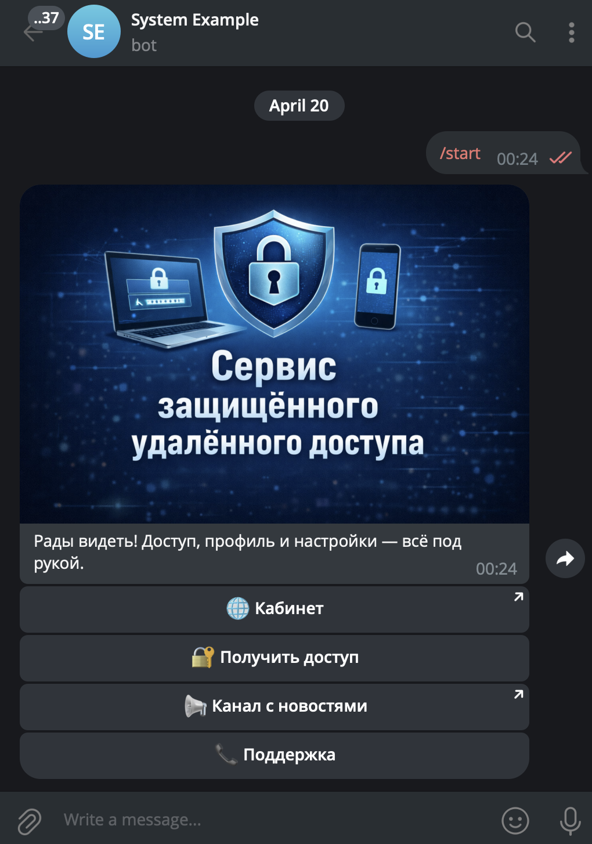
Рисунок 9 – Стартовый экран Telegram-бота
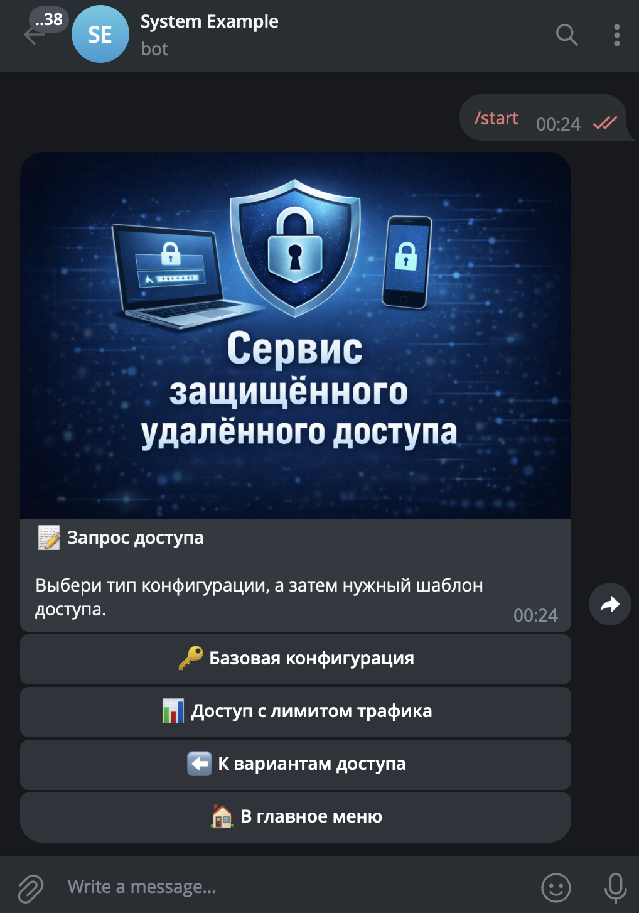
Рисунок 10 – Меню подписочного контура Telegram-бота
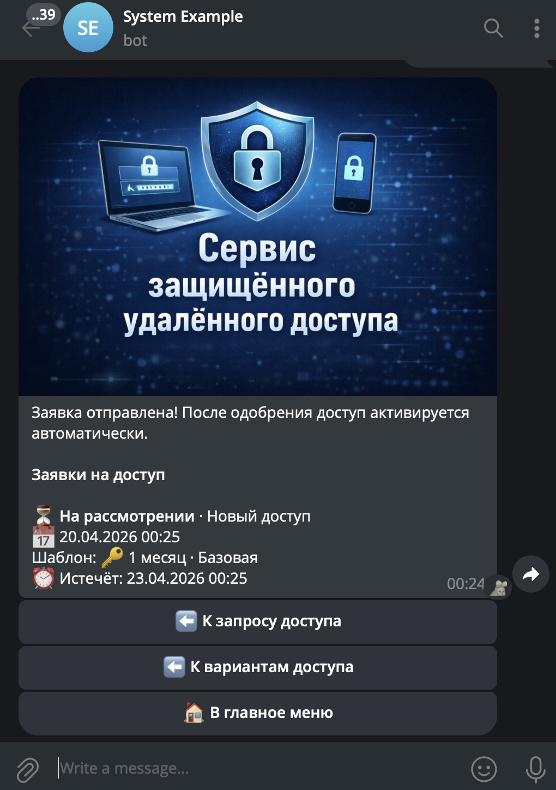
Рисунок 11 – Уведомление о статусе заявки на доступ
Telegram-бот реализует основной событийный канал коротких пользовательских сценариев и уведомлений, но не выступает единственным интерфейсом системы: операции, требующие обзорности и работы с историей, выполняются в веб-кабинете, а полноценные управленческие действия — в административной веб-панели.

3.4.3 Реализация веб-интерфейса пользователя
Пользовательский веб-интерфейс реализован как Vue-приложение, собираемое через Vite. Точка входа frontend/src/main.ts создаёт экземпляр приложения, подключает маршрутизатор, Pinia и корневой компонент App.vue, а затем монтирует приложение в DOM. Корневой компонент реализует сквозное оформление и best-effort-мост с Telegram WebApp: при наличии объекта window.Telegram.WebApp вызываются методы ready, expand и копируются theme-параметры в CSS-переменные интерфейса; исключения при этом подавляются, что подчёркивает вспомогательный характер этой интеграции и её независимость от основной схемы аутентификации.
Маршрутизация реализована в frontend/src/router/index.ts. Маршруты разделены по метаданным на три группы: публичные (/, /subscription/:token, /subscription/traffic-limited/:token, /demo-payment), гостевые (/auth/login, /auth/register, /auth/password с meta.guestOnly) и защищённая зона /app с дочерними маршрутами обзора, подписок, покупки, помощи, истории платежей и профиля (meta.requiresAuth). Административный маршрут регистрируется условно и рассматривается отдельно в 3.4.4. Защита зоны /app выполнена через router.beforeEach: перед каждой навигацией вызывается ensureSession, неавторизованный пользователь перенаправляется на /auth/login с сохранением исходного пути в параметре next, а авторизованный пользователь, случайно попавший на гостевой маршрут, переводится на /app. Фрагмент guard-функции приведён в листинге 6.
Листинг 6 – Guard защищённой зоны веб-кабинета
router.beforeEach(async (to) => {
const requiresAuth = to.matched.some(
(record) => record.meta?.requiresAuth,
)
const guestOnly = to.matched.some(
(record) => record.meta?.guestOnly,
)

if (!requiresAuth && !guestOnly) {
return true
}

let me = null
try {
me = await ensureSession()
} catch (error) {
if (guestOnly) return true
return {
path: '/auth/login',
query: { next: to.fullPath, session_error: '1' },
}
}

if (requiresAuth && !me) {
return { path: '/auth/login', query: { next: to.fullPath } }
}

if (guestOnly && me && typeof to.query.link_token !== 'string') {
const next = typeof to.query.next === 'string'
&& to.query.next.startsWith('/') ? to.query.next : '/app'
return next
}

return true
})
Клиентское состояние сессии реализовано в frontend/src/stores/session.ts. Функция ensureSession применяет шаблон single-flight: параллельные вызовы используют общий промис inflightRequest и не порождают дублирующих запросов к /me. При ответе 401 состояние me сбрасывается в null, флаг initialized устанавливается в true, и маршрутизатор при следующей навигации отправляет пользователя на страницу входа. Ошибки иных типов пробрасываются. Сессия реализована cookie-based: cookie устанавливает backend после успешного входа, frontend выполняет запросы с withCredentials=true через общий axios-клиент, создаваемый в api/http.ts функцией createHttpClient. Служебные хелперы getData, getItems, postData и postItems применяются в прикладных api-модулях auth, account, linking, user и publicConfig, что исключает ручное формирование HTTP-запросов в компонентах.
Страницы пользовательского кабинета опираются на эти api-модули и реализуют поддерживаемые сценарии. AppOverviewPage агрегирует сведения об аккаунте, привязках и недавних выданных правах; AppSubscriptionsPage показывает состояние стандартного и трафикового доступа, построение import-ссылки подписочного профиля и копирование параметров подключения; AppPurchasePage реализует выбор плана, оформление платежа или подачу заявки на доступ, а также повтор заявки; AppPaymentsPage работает с историей платежей и обновляет статус незавершённых операций; AppProfilePage обслуживает профиль, изменение данных, привязку Telegram через beginTelegramLink и применение промокода; AppHelpPage выводит инструкции по подключению и ссылки на поддержку. Компонент UserInfo и публичные страницы /subscription/* реализуют просмотр подписочного токена и не относятся к защищённой зоне.
Соответствие страниц веб-кабинета api-модулям frontend и backend-маршрутам приведено в таблице 16.
Таблица 16 – Страницы веб-кабинета и API-операции
Страница веб-кабинета | API-модуль frontend | Backend-маршруты | Поддерживаемый сценарий
AppOverviewPage | api/account.ts | /me, /me/subscriptions, /me/links, /me/access-grants | Агрегированный обзор аккаунта, привязок и активного доступа
AppSubscriptionsPage | api/account.ts, api/publicConfig.ts | /me/subscriptions, /subscription/build, /subscription/traffic_limited/build | Состояние стандартного и трафикового доступа, получение подписочной конфигурации
AppPurchasePage | api/account.ts | /me/plans, /me/payments/checkout, /me/access-requests | Выбор плана, оформление платежа или подача заявки на доступ
AppPaymentsPage | api/account.ts | /me/payments | История платежей и обновление статуса незавершённых операций
AppProfilePage | api/account.ts, api/linking.ts, api/auth.ts | /me/profile, /me/links/telegram/start, /me/promo/apply | Профиль, изменение данных, привязка Telegram, активация промокода
AppHelpPage | api/publicConfig.ts | /user/public-config | Инструкции по подключению и ссылки на поддержку
Состав экранов веб-кабинета подтверждается снимками, приведёнными на рисунках 12–13.
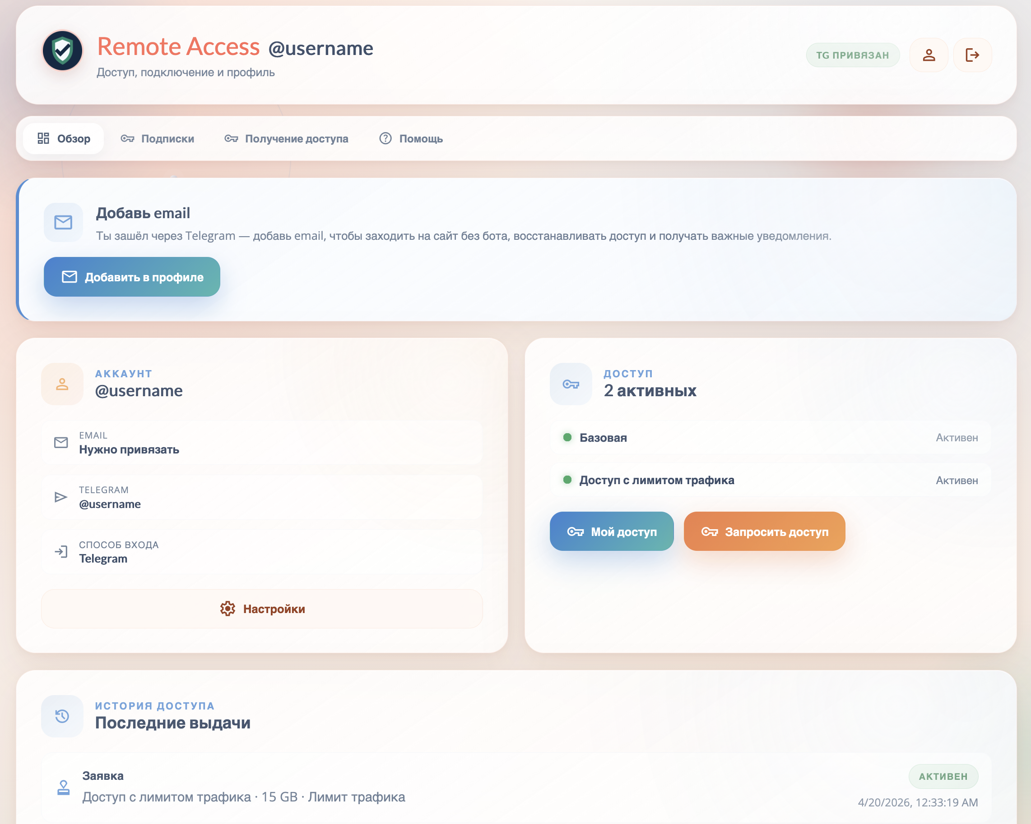
Рисунок 12 – Экран обзора аккаунта в веб-кабинете
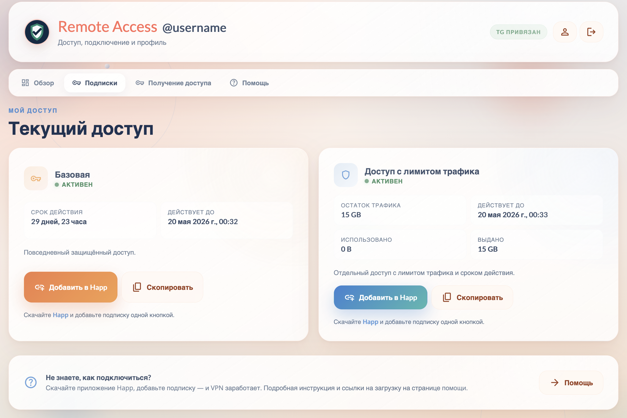
Рисунок 13 – Экран подписок веб-кабинета
Веб-кабинет реализует тип взаимодействия, отличный от Telegram-бота: агрегированный обзор состояний, историю операций, управление профилем и связанными каналами. Операции самообслуживания доступны в обоих пользовательских каналах, но распределение их по глубине и форме отличается, и веб-кабинет не сводится к дублированию функций бота.

3.4.4 Реализация административного веб-интерфейса
Административный веб-интерфейс реализован как отдельный прикладной контур frontend, подключаемый условно. В router/index.ts значение переменной окружения VITE_ADMIN_PATH прочитывается во время сборки, нормализуется и при непустом значении добавляет маршрут компонента AdminPanel.vue по пути /{adminPathSegment}. При отсутствии значения маршрут не регистрируется вовсе, что снижает публичную видимость административного контура. Это проектное снижение видимости не рассматривается как механизм защиты — фактическую защиту обеспечивают административная cookie, TTL-сессия и проверка роли на уровне backend.
Клиентские функции административного контура собраны в frontend/src/api/admin.ts. Отдельный экземпляр axios-клиента создаётся через createHttpClient с базовым URL ${API_BASE_URL}/admin и тем же параметром withCredentials, что отделяет административные запросы от пользовательского /me и связывает их с admin-cookie. В модуле реализованы функции loginAdmin, logoutAdmin, fetchAdminOverview, searchAdminUsers, fetchAdminUser, fetchAdminAudit, runAdminAction, fetchAdminAccessRequests, reviewAdminAccessRequest, а также семейство функций работы с реестром разрешённых субъектов и промокодами. Компонент AdminPanel.vue использует эти функции через соответствующие вкладки: обзор состояния, поиск пользователя и карточку пользователя с вкладками доступа, диагностики, платежей, роста и журнала. Выполнение действий реализовано через runAdminAction с типизированным набором значений AdminActionType, включающим продление доступа, выдачу пробного и компенсационного периода, пересборку подписочной ссылки, пересоздание клиентской записи, ручную выдачу и отзыв доступа, повторную обработку очереди платежей, блокировку и разблокировку пользователя, удаление учётной записи. Полный фрагмент adminApi и функций клиента приведён в приложении З (листинг З.1).
Защита административного контура на backend реализована в backend/src/backend/admin/auth.py. Функция create_admin_session валидирует токен через secrets.compare_digest и обращается к вспомогательным функциям _assert_login_not_locked и _record_failed_login для ограничения числа попыток входа в заданном окне времени. Идентификатор попытки строится как отпечаток от пары IP и user-agent, что позволяет сузить блокировку до конкретного клиента, не затрагивая остальных.
Идентификатор сессии генерируется криптографически и сохраняется в Redis с TTL; при его недоступности используется in-memory-хранилище как резервный режим на один процесс. Проверка роли выполняется функцией require_superadmin: при отсутствии или неверной сессии возвращается 404, при недостаточной роли — 403. Набор ролей ROLE_ORDER в коде предусмотрен (support, admin, tech, superadmin), однако маршруты административного контура в текущей реализации закрываются именно проверкой require_superadmin, что определяет фактически используемую модель доступа без расширенного RBAC. Полный фрагмент require_superadmin и связанных проверок приведён в приложении Д (листинг Д.2).
Связка Telegram-бота и административного веб-интерфейса реализована через bootstrap-маршрут /admin/session/bootstrap. Поток устроен так: AdminCommandHandler.show_admin_panel по команде /admin_panel проверяет принадлежность вызывающего к BOT_ADMIN_IDS, через JWTEncoder формирует короткоживущий grant и отправляет пользователю inline-кнопку с URL на bootstrap-маршрут; при обращении по ссылке backend проверяет токен, убеждается, что tg_id входит в список администраторов, и выполняет переадресацию 307 на frontend-путь административной панели с уже установленной cookie-сессией. Это связка каналов, а не перенос административной логики в бот: обработчик /admin_panel не подменяет веб-интерфейс и не реализует полноценные операции управления.
Основные операции административной панели и их связь с backend-маршрутами и сервисами приведены в таблице 17.
Таблица 17 – Основные операции административного веб-интерфейса
Операция | Функция в api/admin.ts | Backend-маршрут | Сервисный слой
Вход в административный контур | loginAdmin, logoutAdmin | POST /admin/session/login, POST /admin/session/logout | create_admin_session, проверка роли, lockout
Обзор состояния | fetchAdminOverview | GET /admin/overview | AdminService
Поиск и карточка пользователя | searchAdminUsers, fetchAdminUser | GET /admin/users, GET /admin/users/{id} | AdminService
Журнал действий | fetchAdminAudit | GET /admin/audit | AdminService, репозиторий журнала
Выполнение действия | runAdminAction | POST /admin/actions | AdminService совместно с профильными сервисами доступа
Работа с заявками | fetchAdminAccessRequests, reviewAdminAccessRequest | GET /admin/access-requests, POST /admin/access-requests/{id}/review | AccessRequestService
Реестр разрешённых субъектов | fetchAdminAccessRegistry, upsertAdminAccessRegistry, batch-операции | /admin/access-registry и связанные маршруты | AccessRegistryService
Управление промокодами | fetchAdminPromos, createAdminPromo, toggleAdminPromo | /admin/promos, PATCH /admin/promos/{id} | WebPromoService, репозиторий промокодов
Характер административной работы подтверждается снимками экранов, приведёнными на рисунках 14–15.
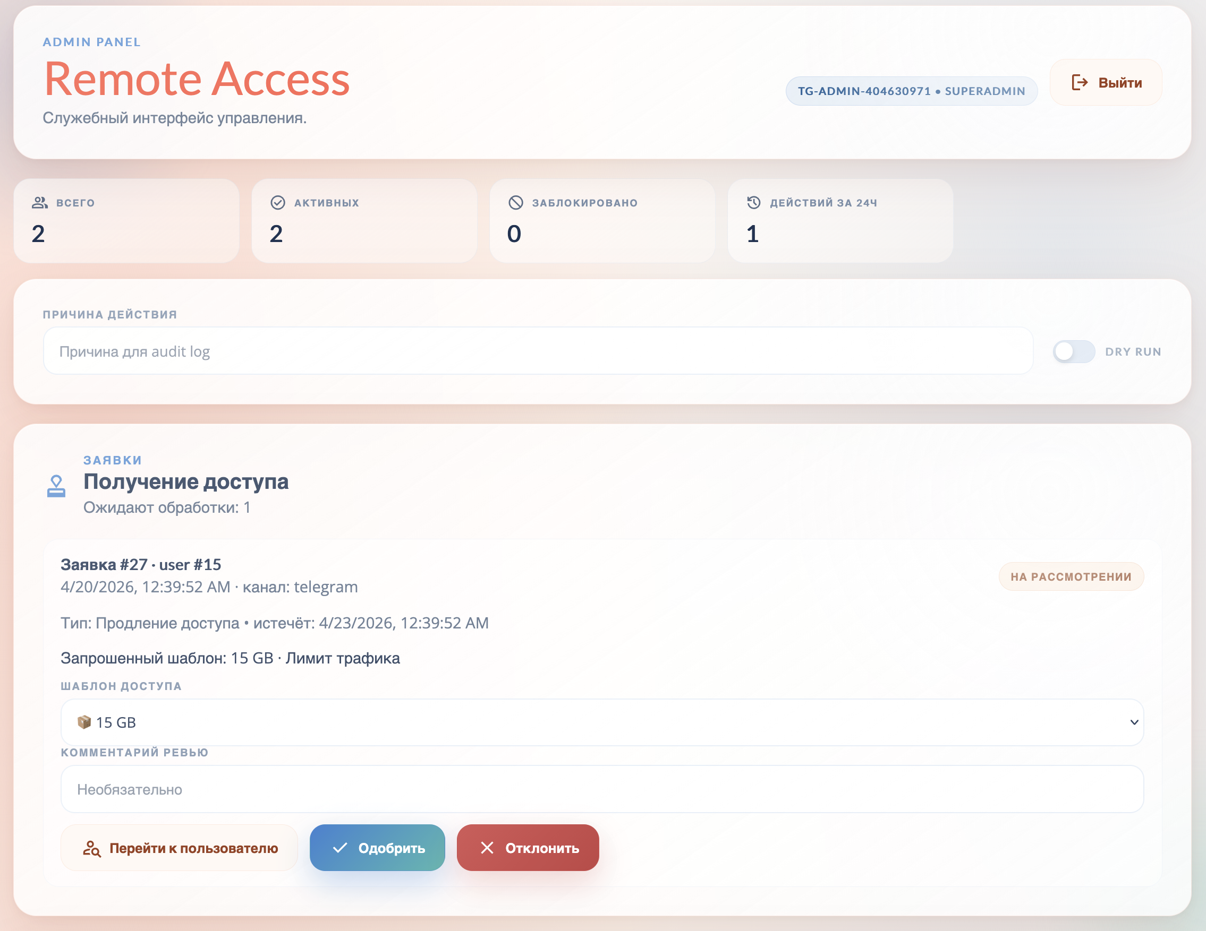
Рисунок 14 – Список заявок на доступ в административной панели
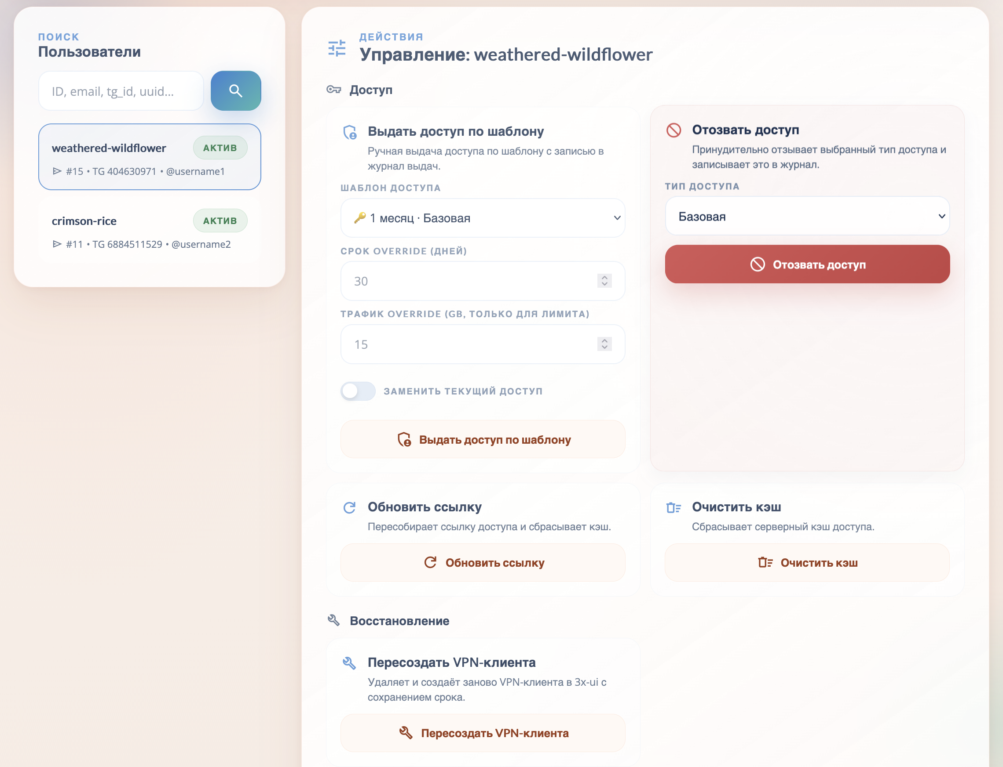
Рисунок 15 – Карточка пользователя в административной панели
Дополнительные экраны административного веб-интерфейса, показывающие карточку пользователя с историей доступа и реестр предварительно разрешённых субъектов, вынесены в приложение И (рисунки И.1–И.2).
Административный веб-интерфейс сосредоточивает операции, требующие контекста, фильтрации и журналирования, и подключается к тем же сервисам сервисного уровня, что и пользовательские каналы. Он не совпадает с внешней node-level панелью 3x-ui и не выступает её заменой: управление сервисным состоянием и правами доступа выполняется на стороне описываемой системы, а технические операции на узле достигаются вызовами интеграционного слоя из сервисов, вызываемых административными маршрутами.
Приложение Д
Защита прикладных контуров серверного API

Листинг Д.1 – Функция require_web_user
async def require_web_user(
request: Request,
web_session_id: str | None = Cookie(
default=None,
alias=WEB_SESSION_COOKIE_NAME,
),
auth_service: AuthService = Depends(get_auth_service),
) -> AuthenticatedWebUser:
return await auth_service.get_current_user(web_session_id)

RequireWebUser = Depends(require_web_user)

Листинг Д.2 – Проверка административной сессии и ограничение попыток входа
async def _assert_login_not_locked(request: Request) -> None:
fingerprint = _client_fingerprint(request)
lock_key = f"{_LOGIN_LOCK_KEY_PREFIX}:{fingerprint}"
lock_payload = await _store_get_json(request, lock_key)
if not lock_payload:
return
locked_until = float(lock_payload.get("locked_until", 0))
retry_after_seconds = max(1, int(locked_until - time.time()))
if retry_after_seconds <= 0:
await _store_delete(request, lock_key)
return
raise HTTPException(
status_code=status.HTTP_429_TOO_MANY_REQUESTS,
detail={
"message": "Too many admin login attempts",
"retry_after_seconds": retry_after_seconds,
},
)

async def create_admin_session(
request: Request, *, token: str, actor: str | None,
) -> AdminPrincipal:
admin_settings = get_backend_deps(request).settings.admin
if not admin_settings.enabled:
raise HTTPException(status_code=404, detail="Not found")
await _assert_login_not_locked(request)
expected = str(admin_settings.token or "").strip().encode("utf-8")
provided = str(token or "").strip().encode("utf-8")
if not expected or not provided or not secrets.compare_digest(
provided, expected,
):
await _record_failed_login(request)
raise HTTPException(status_code=404, detail="Not found")
await _clear_failed_login_state(request)
return await create_admin_session_for_actor(
request, actor=_normalize_actor(actor), role="superadmin",
)

async def require_superadmin(
request: Request,
admin_session_id: str | None = Cookie(
default=None, alias=ADMIN_SESSION_COOKIE_NAME,
),
) -> AdminPrincipal:
return await _require_role(
request=request,
minimum_role="superadmin",
session_id=admin_session_id,
)
Приложение Е
Сборка экземпляра Telegram-бота

Листинг Е.1 – Функция build_bot
TELEGRAM_API_CONNECT_TIMEOUT_SECONDS = 20
TELEGRAM_API_REQUEST_TIMEOUT_SECONDS = 60
TELEGRAM_API_TRANSIENT_RETRIES = 2

def _configure_telegram_api_timeouts() -> None:
asyncio_helper.CONNECT_TIMEOUT = (
TELEGRAM_API_CONNECT_TIMEOUT_SECONDS
)
asyncio_helper.READ_TIMEOUT = (
TELEGRAM_API_REQUEST_TIMEOUT_SECONDS
)
asyncio_helper.REQUEST_TIMEOUT = (
TELEGRAM_API_REQUEST_TIMEOUT_SECONDS
)

def build_bot() -> AsyncTeleBot:
logger.info("Building new Telegram Bot instance...")
_configure_telegram_api_timeouts()
asyncio_helper.proxy = None
apihelper.proxy = None
bot_instance = AsyncTeleBot(BOT_API)
for method_name in (
"send_message", "send_photo", "edit_message_media",
):
_wrap_transient_retry(bot_instance, method_name)
_wrap_answer_callback_query(bot_instance)
bot_instance.setup_middleware(ContextMiddleware())
bot_instance.setup_middleware(
MaintenanceModeMiddleware(bot_instance),
)
return bot_instance
Приложение Ж
Подача заявки на доступ в Telegram-боте

Листинг Ж.1 – Метод submit_request класса SubscriptionAccessRequestHandler
async def submit_request(
self,
call: CallbackQuery,
*,
request_kind: str = "new_access",
template_code: str | None = None,
) -> None:
tg_id = int(call.message.chat.id)
try:
snapshot, created = (
await self.service.create_or_get_pending_request(
tg_id=tg_id,
request_kind=request_kind,
template_code=template_code,
)
)
except HTTPException as exc:
await bot.answer_callback_query(
call.id, str(exc.detail), show_alert=True,
)
return
if created and self._is_auto_approved(snapshot):
await bot.answer_callback_query(
call.id, "Доступ активирован",
)
await self.show_status(
call,
notice=messages.get_random_message(
"subscription_access_request_auto_approved",
),
)
return
if created:
await bot.answer_callback_query(
call.id, "Заявка отправлена",
)
await self.show_status(
call,
notice=messages.get_random_message(
"subscription_access_request_created",
),
)
return
await bot.answer_callback_query(
call.id, "У вас уже есть активная заявка",
)
await self.show_status(
call,
notice=messages.get_random_message(
"subscription_access_request_pending_exists",
),
)
Приложение З
Клиент административного API

Листинг З.1 – Экземпляр adminApi и функции административного клиента
const adminApi = createHttpClient(`${API_BASE_URL}/admin`)

export async function loginAdmin(
token: string,
actor?: string,
) {
return postData(adminApi, '/session/login', {
token,
actor: actor || 'web-admin',
})
}

export async function fetchAdminOverview() {
return getData<AdminOverview>(adminApi, '/overview')
}

export async function runAdminAction(
payload: AdminActionPayload,
) {
return postData(adminApi, '/actions', payload)
}

export async function reviewAdminAccessRequest(
requestId: number,
payload: {
decision: 'approve' | 'reject'
review_note?: string | null
template_code?: string | null
},
) {
return postData<AdminAccessRequestItem, typeof payload>(
adminApi,
`/access-requests/${requestId}/review`,
payload,
)
}

export async function fetchAdminAccessRegistry(limit = 200) {
return getItems<AdminAccessRegistryItem>(
adminApi,
'/access-registry',
{ params: { limit } },
)
}
Приложение И
Дополнительные экраны административного веб-интерфейса

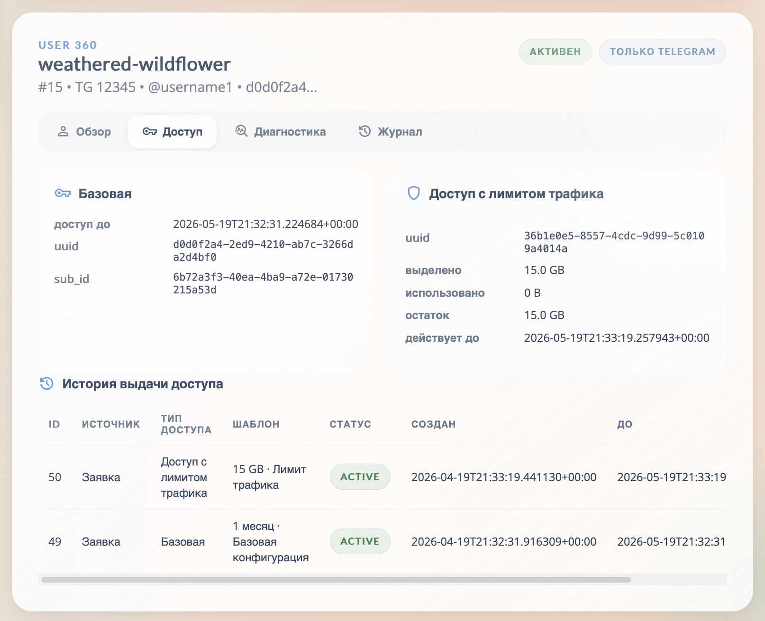
Рисунок И.1 – Карточка пользователя с историей доступа

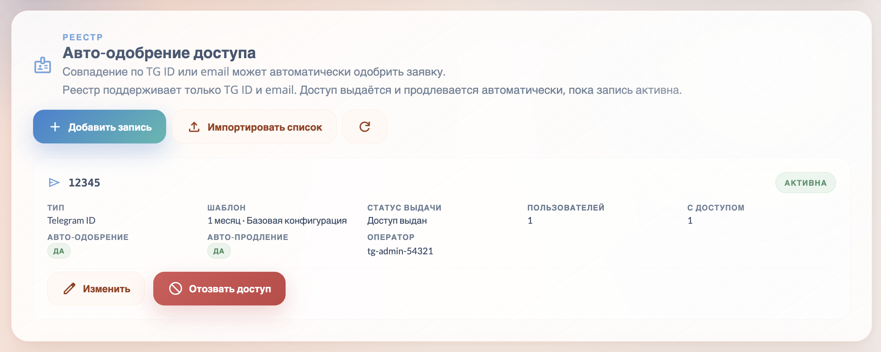
Рисунок И.2 – Реестр предварительно разрешённых субъектов

